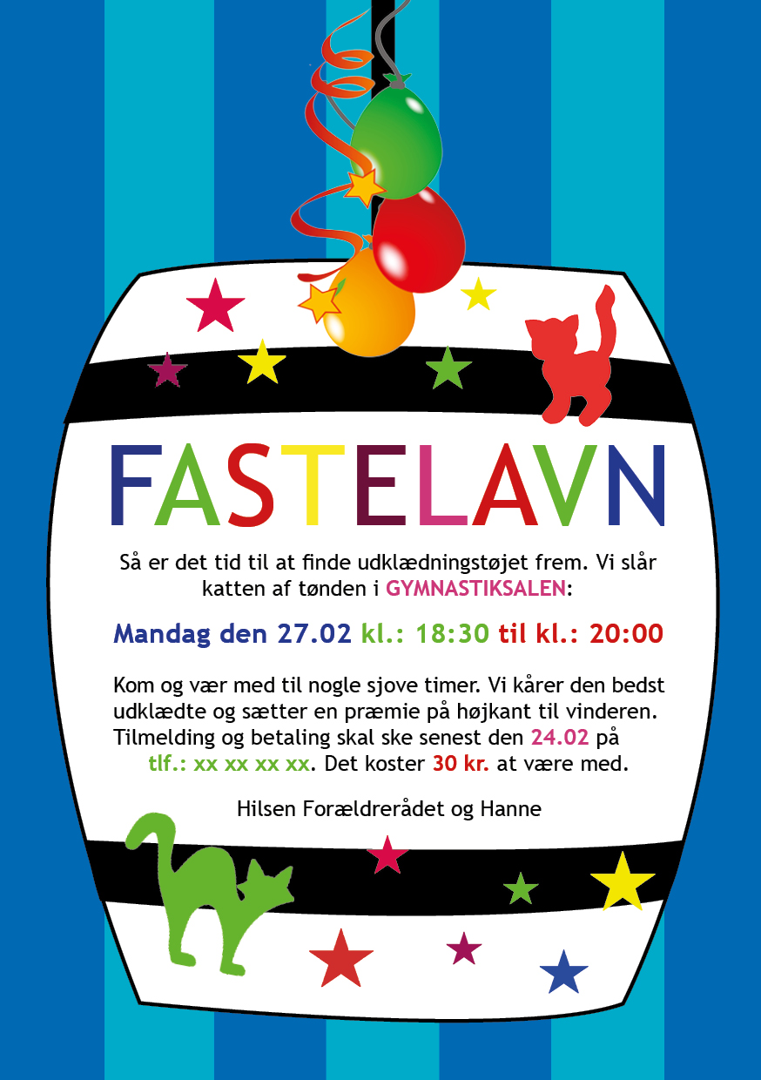

**Så er det tid til at finde udklædningstøjet frem ☺**

**Vi slår katten af tønden søndag d. 11. februar 2024, kl. 10**

**Det foregår ude på P-pladsen foran åen (foran nr. 6-10).**

**For at der er slikposer nok til alle, er det nødvendigt at bestille en gratis billet.**

**Tilmeldingsfrist d. 31.01.2024.**

**Du kan hente billetter i festlokalet d. 24.01.2024 + 31.01.2024, fra kl. 14-16.**

**Man kan også rekvirere billetter på ejendomskontoret onsdag mellem kl. 8-9 nr. 13 eller beboerservice tlf. 30845000 mellem kl. 8-14 alle hverdag indtil d. 31.10.2024.**

**På glædelig gensyn fra Bestyrelsen i Bistruplund**